**Anexo A**

|  |  |  |  |
| --- | --- | --- | --- |
| **Acta De Reunión** | **Acta N ° 1** | | |
| **Fecha** | | |
| **Día** | **Mes** | **Año** |
| 12 | 11 | 2023 |

Asistentes:

* Estudiante: Jefferson Daniel Gómez Jiménez
* Gerente: José Faustino Jiménez Avendaño

|  |  |  |  |
| --- | --- | --- | --- |
| **Introducción** | La presente entrevista tiene como fin presentar la problemática actual de la gestión de inventario en Lácteos Tío Rico, discutir la viabilidad y beneficios de implementar una aplicación web. | | |
| **Entrevistado** | Gerente: José Faustino Jiménez Avendaño | | |
| **Hora inicio** | 6:15 PM | **Hora finalización** | 07:20 PM |

| **Entrevista** | | |
| --- | --- | --- |
| **N °** | **Pregunta** | **Respuestas** |
| 1 | ¿Cuál es la principal problemática que enfrenta Lácteos Tío Rico en cuanto a la gestión de inventario? | Nuestra principal problemática radica en la gestión manual de inventario, lo cual genera errores y retrasos en la actualización de registros. Esto afecta nuestra eficiencia operativa y nos ha llevado a pérdidas por desabastecimiento o productos vencidos. |
| 2 | ¿Por qué considera que una aplicación web es la solución adecuada para mejorar la gestión de inventario? | Creo que una aplicación web es la solución adecuada porque permitirá la accesibilidad desde múltiples dispositivos, según entendemos y gracias a la explicación suministrada por usted en la explicación de las ventajas de esta tecnología. Con esto esperamos eliminar los registros manuales y poder acceder en tiempo real a los datos del inventario. Además, no requiero conocimientos técnicos avanzados para utilizarla, lo que es crucial para mí y mi equipo. |
| 3 | ¿Qué beneficios espera obtener de esta aplicación web? | Espero obtener varios beneficios. En primer lugar, la accesibilidad desde diferentes dispositivos me permitirá mantener un control más efectivo del inventario sin necesidad de estar en la empresa, que es algo que debería hacer con un programa de escritorio. También, la sistematización reducirá los errores manuales, lo que es un gran alivio. |
| 4 | ¿Cuáles son los siguientes pasos que planea tomar para llevar a cabo este proyecto? | Los próximos pasos implican trabajar en conjunto brindando la información necesaria desde la experiencia en la gerencia de la empresa. Estoy dispuesto a aprender y confío en que, con la orientación adecuada, lograremos el éxito en este proyecto. |
| 5 | ¿Cuál es su perspectiva sobre cómo esta solución puede impactar positivamente en Lácteos Tío Rico? | Sin duda tendremos un impacto positivo. Creo que mejorará nuestra operación y nos permitirá tomar decisiones basadas en datos. Me alegra ver que la tecnología y los sistemas permiten avanzar y beneficiar a nuestra empresa y a nuestros clientes. |

|  |
| --- |
| **Desarrollo** |
| Se llevó a cabo una reunión con el gerente y el estudiante a cargo del proyecto. Durante la misma, se realizaron preguntas que permitieron compartir ideas y perspectivas de ambas partes sobre la implementación de la solución propuesta. |

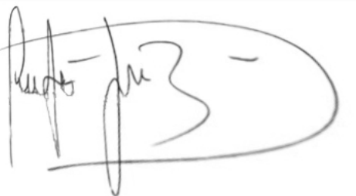

____________________________

José Faustino Jiménez Avendaño

**CEO**

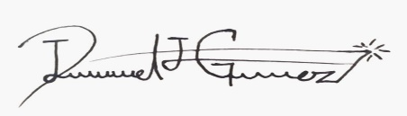

____________________________

Jefferson Daniel Gómez Jiménez

**Líder de proyecto**